实验课程名称：Java语言程序设计E
实验项目名称 | 实验3：接口 |  |  | 实验成绩
实 验 者 |  | 专业班级 | 信管180？ | 组 别 | 1人1组
同 组 者 | 无 |  |  | 开始日期 | 2020年5月24日
第一部分：实验预习报告（包括实验目的及意义，实验基本原理与方法，主要仪器设备及耗材，实验内容及要求，实验方案与技术路线等）
一．实验目的及意义
1．自定义接口。
2．自定义类实现接口。
3．接口及实现类的多态处理。

二．实验基本原理与方法
1．接口的概念。
2．接口对多态的支持。

三．主要仪器设备及耗材
1．PC及其兼容机。
2．计算机操作系统。
3．程序编辑器，如EditPlus。
4．Java开发工具，如Liberica JDK。

四．实验内容及要求
实验3：自定义二维图形接口TwoDimensinalShape，该接口声明有计算面积的方法getArea( )、计算周长的方法getPerimeter( )。然后，分别编写正方形类Square、正三角形类RegularTriangle、正六边形类RegularHexagon，它们都实现了TwoDimensinalShape接口。最后，编写测试类TwoDimensinalShapeTest，输入边长，创建形状对象，计算面积、周长，利用String.format("%.2f", 表达式)精确到小数点后两位数。一种可能的运行结果如下：
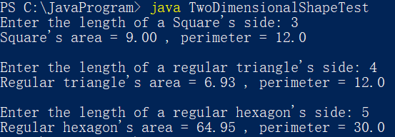

实验报告要求：实验3的实验报告，必须包含思路、算法（含各种形状面积、周长的计算公式）、UML类图、代码、运行结果、问题及解决过程、综合分析、总结、体会。

五．实验方案及技术路线（含各种形状面积、周长的计算公式，UML类图，注意事项）

第二部分：实验过程记录（可加页）（代码、运行结果、实验中出现的问题及解决过程）

第三部分 结果与讨论
一、实验结果分析
二、小结、建议及体会

第四部分 实验评分标准（教师自行设计）及成绩
 | 观测点 | 考核目标 | 权重 | 得分
实验预习 | 程序设计方案、技术路线（设计思路、算法、注意事项）科学、合理、可行 | 实验方案设计能力 | 20%
实验过程 | - 按时参加实验，不迟到，不早退  - 源代码正确、完整、可读性强、编码规范，运行结果正确，实验中出现的问题得到解决 | 学生的实验态度、UML面向对象建模与设计能力、分析并解决问题的专业素养及编程技能、良好的编程风格与习惯 | 50%
结果分析 | 实验结果分析到位、总结完善、体会深刻 | 学生对实验数据处理与分析的能力；对专业知识的综合应用能力；事实求实的精神 | 30%
该项实验报告最终得分

教师签名：

